**À Proximité**

Pôle Multimodal Lyon Perrache : Gare SNCF, Métro A, Tramway T1 et T2, 10 lignes de bus !

Nombreux commerces et services de proximité, dont une crèche au sein de la résidence

Proximité des équipements scolaire, de la maternelle au lycée

Prix des logements par typologie

(TVA 5,5%)

|  |  |  |
| --- | --- | --- |
| Nbre | Typo | Prix (€ TTC) * |
| 9 | T2 | *À partir de 137 400€* |
| 11 | T3 | *À partir de 211 840€* |
| 4 | T4 | *À partir de 275 000€* |
| 1 | T5 | 361 290€ |

*50% des logements disposent d’un stationnement, inclus dans le prix de vente

CONTACT :

Pour tout renseignement :

Sur l’achat en BRS en général : l’ADMIL (9, rue Vauban 69006 LYON, 04.78.52.84.84)

Sur le programme *Les Terrasses de Gabriel* : Trans’Actif Immobilier (commercialisateur)

[icf-sem-lyon@mail.scorimmo.com](mailto:icf-sem-lyon@mail.scorimmo.com)

Téléphone : 01 75 90 96 17

Site internet (visuels, visites virtuelles, grilles de prix) : <https://brs-neuf-icf-habitat-lyon.icfhabitat.fr/>

Mot de passe : IcfTAI2024*

En tant qu’actionnaire de La foncière solidaire du Grand Lyon, nous nous faisons le relais pour porter à votre connaissance ce programme de logements en vente en Bail Réel Solidaire.

Le BRS (Bail Réel Solidaire) est un nouveau dispositif qui facilite l’accès à la propriété avec des prix plus attractifs.

**Prestations**

De grands balcons ou terrasses pour tous les logements (15m² en moyenne)

Parquet dans les chambres, carrelage 45*45 dans les pièces de vie et les pièces d’eau

Raccordement au réseau de chaleur urbain & haute performance environnementale

Salle de bains équipée, placards aménagés, porte palière à sécurisation renforcée

Un programme fortement végétalisé (cœur d’ilot, toitures terrasses)

**Achat en Bail Réel Solidaire**

Pour en savoir +

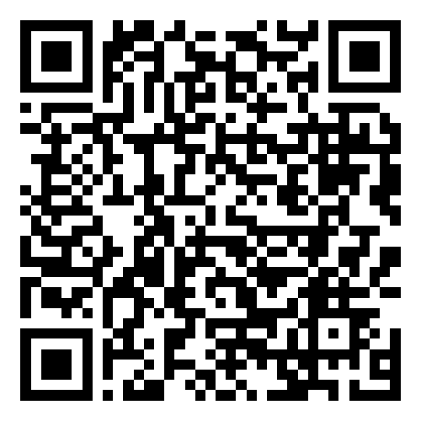

*Les Terrasses de Gabriel*

8 cours Suchet, 69002 LYON

Maître d’ouvrage : ICF Habitat Sud-Est Méditerranée

25 logements en BRS (accession sociale)

au sein d’un programme mixte (logements, crèche, bureaux)

**Livraison prévisionnelle** : 4ème trimestre 2026

**Date limite info premium** : 13/11/2024